Mise à jour : mai 2026

Objet de la procédure : Définir les modalités d’inscription en première année de doctorat à l’Université de Rouen Normandie (URN)

Pour toute inscription en 1ère année de doctorat, il est nécessaire :
- d’être titulaire d’un diplôme de niveau bac+5,
- d’avoir un directeur de thèse qui accepte d’encadrer les travaux de recherche,
- d’avoir l’accord de la direction de l’unité de recherche et de l’école doctorale,
- dans certaines disciplines, un financement lié à la thèse est obligatoire

Le président de l’URN autorise ensuite l’inscription en doctorat.

ETAPE 1 : PRÉINSCRIPTION

La préinscription est obligatoire pour une inscription en 1ère année de doctorat, même si le candidat ou la candidate était déjà inscrit-e l’année n-1 à l’université de Rouen Normandie.

La préinscription s’effectue en ligne à l’adresse suivante : https://ecandidat.univ-rouen.fr

- Création du compte eCandidat
Le candidat ou la candidate crée un compte eCandidat en se connectant l'adresse suivante : https://ecandidat.univ-rouen.fr/
Puis en cliquant sur « créer un compte »



Le candidat ou la candidate renseigne le formulaire et enregistre les informations saisies. Un lien d’activation du compte eCandidat est envoyé sur l’adresse mail de contact.
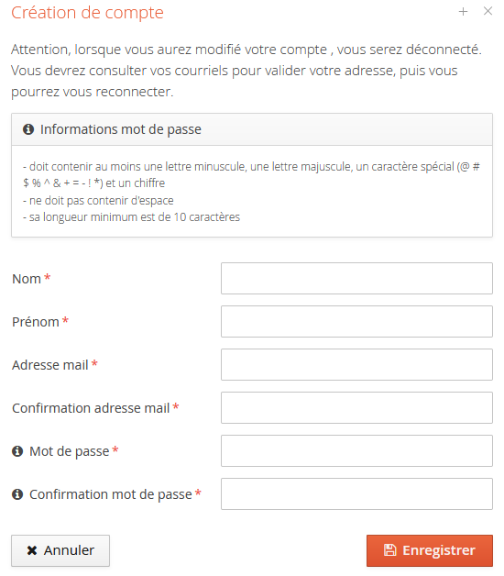

Le candidat ou la candidate doit valider son compte eCandidat pour pouvoir poursuivre sa préinscription en doctorat.

Constitution du dossier de candidature en doctorat

Le candidat ou la candidate complète soigneusement et intégralement l'ensemble des rubriques (informations personnelles, adresse, baccalauréat, cursus interne, cursus externe, stages, expériences professionnelles et candidatures)

La rubrique candidature permet de choisir la discipline de doctorat souhaitée.

Le candidat ou la candidate télécharge et renseigne les différents fichiers (demande d’autorisation d’inscription, Charte du doctorat, Convention de formation) et prépare les pièces justificatives demandées (pièce d’identité, CV, attestation de diplôme de bac+5, visa/titre de séjour le cas échéant)
Il ou elle doit également télécharger son récapitulatif de pré-inscription en cliquant sur le bouton.



La transmission du dossier de candidature pour le circuit de signatures n'est possible qu'une fois l'ensemble des pièces rassemblées.

Recueil des signatures

Le candidat ou la candidate doit recueillir la signature de la direction de thèse, de l’unité de recherche sur l’ensemble des documents (demande d’autorisation d’inscription, convention de formation et charte du doctorat).
Les signatures peuvent être numériques ou manuscrites.

Transmission du dossier à la Maison du doctorat

Le dossier complet incluant toutes les pièces justificatives doit être transmis au gestionnaire ou à la gestionnaire de l’école doctorale concernée (Maison du doctorat - voir contacts en page 4) qui accusera réception du dossier.

Le dossier est ensuite visé par la direction de l’école doctorale puis transmis à la présidence de l’URN qui rendra un avis final : autorisation ou refus d’inscription, validation d'études éventuelles.
Un mail informant de l’avis de la présidence de l’URN sera envoyé au candidat ou à la candidate

Validation de votre préinscription

Si le candidat ou la candidate reçoit un avis favorable, il ou elle devra confirmer son choix se connectant le compte Ecandidat.
Le candidat ou la candidate pourra ensuite procéder à votre inscription administrative.

ÉTAPE 2 : INSCRIPTION ADMINISTRATIVE

Le calendrier d’inscription pour l’année en cours est disponible à l’adresse suivante :
https://inscportal.univ-rouen.fr/afficherCalendrierInscription

- Contribution Vie Etudiante et de Campus (CVEC)

Avant de s’inscrire à l’Université de Rouen Normandie, il est nécessaire d’obtenir une attestation d’acquittement de la Contribution Vie Etudiante et de Campus (CVEC) : https://cvec.etudiant.gouv.fr/

- Inscription administrative :

https://inscportal.univ-rouen.fr/

Pour les candidats déjà étudiant à l’Université de Rouen Normandie

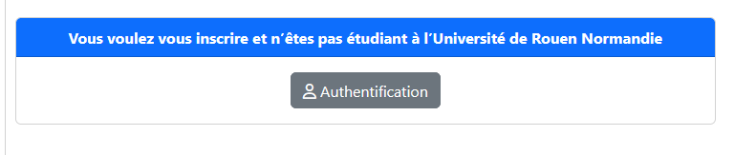

OU

Pour les autres candidats

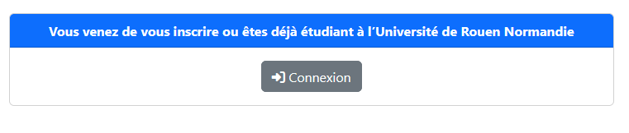

La procédure doit être suivie dans son intégralité jusqu’au paiement en ligne en renseignant l’ensemble des informations demandées.

Paiement

Le paiement s’effectue uniquement en ligne par carte bancaire (service de paiement sécurisé).

Il est possible de régler en trois mensualités consécutives si l’inscription est réalisée avant le 15 octobre de l’année en cours (en ligne par carte bancaire). Passé ce délai, les paiements mensualisés ne seront plus possibles.
Pour que l’inscription soit bien prise en compte, il est important de suivre la procédure jusqu’à son terme :

bouton « terminer l’inscription administrative».

INFORMATIONS COMPLEMENTAIRES

Exonération des droits d'inscription :
Des exonérations peuvent être accordées aux étudiants qui en font la demande en raison de leur situation personnelle. La demande est à effectuer en ligne sur exoweb.univ-rouen.fr

Étudiants internationaux :
Informations disponibles sur l’espace monde http://formation-ve.univ-rouen.fr/modulo-monde-153130.kjsp
Et sur le centre de service Euraxess https://mesdemarches.univ-rouen.fr/inscriptions/chercheur/

Informations pratiques concernant l’hébergement, la restauration et les transports :
https://mesdemarches.univ-rouen.fr/preparer-ma-rentree/ma-vie-quotidienne/

Etudiants en situation de handicap :
https://www.univ-rouen.fr/vie-des-campus/etudes-et-handicap/

Vos contacts
MAISON DU DOCTORAT DE L’URN
Campus de Mont-Saint-Aignan, Bâtiment Monod, n°22, Boulevard Maurice de Broglie, 76821 Mont Saint Aignan Cedex
Les lundis, mardis, mercredis, jeudis de 09h00 à 12h00 et de 14h00 à 16h30,
Les vendredis de 09h00 à 12h00 et de 14h00 à 16h00 (accueil téléphonique uniquement)

École doctorale Homme, Sociétés, Risques, Territoire (HSRT)
École doctorale Économie Gestion Normandie (EGN)
Gestionnaire : Catherine GODARD - 02.32.76.92.19 catherine.godard@univ-rouen.fr

École doctorale Normandie de Biologie Intégrative, Santé, Environnement (NBISE)
École doctorale Normande de Chimie (NC)
Gestionnaire : Lynda LETETU - 02.35.14.63.19 lynda.letetu@univ-rouen.fr

École doctorale Normandie Humanités (NH)
École doctorale Droit Normandie (DN)
Gestionnaire : Pauline CAVÉ - 02.35.14.68.19 pauline.cave2@univ-rouen.fr

École doctorale Physique, Sciences de l’Ingénieur, Matériaux, Energie (PSIME)
École doctorale Mathématiques, Information, Ingénierie des Systèmes (MIIS)
Gestionnaire : Oriane REMADNA - 02.35.14.63.49 oriane.remadna1@univ-rouen.fr

Cotutelles internationales de thèse, soutenances HDR
Gestionnaire : Marie LANDRY- 02.35.52.29.13 marie.landry@univ-rouen.fr

Formations doctorales
Gestionnaire : Lucie POUPEL-VIMBERT-02.5.14.622.66 lucie.poupel-vimbert@univ-rouen.fr

Responsable du pôle des études doctorales – Direction de la Recherche et de la Valorisation
Emilie DESPOIS – 02.35.15.63.20 emilie.despois1@univ-rouen.fr

